选课时间段： 周二 10.11.12 节 成 绩：

实验地点： 东南在线实验平台



|  |  |
| --- | --- |
| **课程名称** | **信号与电路系统实验** |
| **实验项目** | **RLC串联谐振电路研究** |
| **学 院** | **卓越学院** |
| **学 号** | **20151521** |
| **姓 名** | **张孜远** |
| **指导教师** | **盛庆华** |

实验五 RLC串联谐振电路研究

1.1 实验目的

（1）了解网络频率特性的测量方法，学会用实验的方法测试RLC串联谐振电路的幅频特性曲线；

（2）加深对谐振电路特性参数的理解，掌握其测定方法

1.2 实验仪器及元器件

|  |  |  |  |
| --- | --- | --- | --- |
| 序号 | 仪器或器件名称 | 型号或功能 | 数量 |
| 1 | 信号发生器 |  | 1 |
| 2 | 数字示波器 |  | 1 |
| 3 | 实验电路板及导线 |  | 1 |
| 4 | 电阻、电容、电感 |  | 1 |

1.3 实验原理

一个双口网络，在正弦信号激励下，输出响应相量𝑼 ̇_𝟐与输入激励相量𝑼 ̇_𝟏之比定义为该网络的传递函数：

**请补充表达式：**

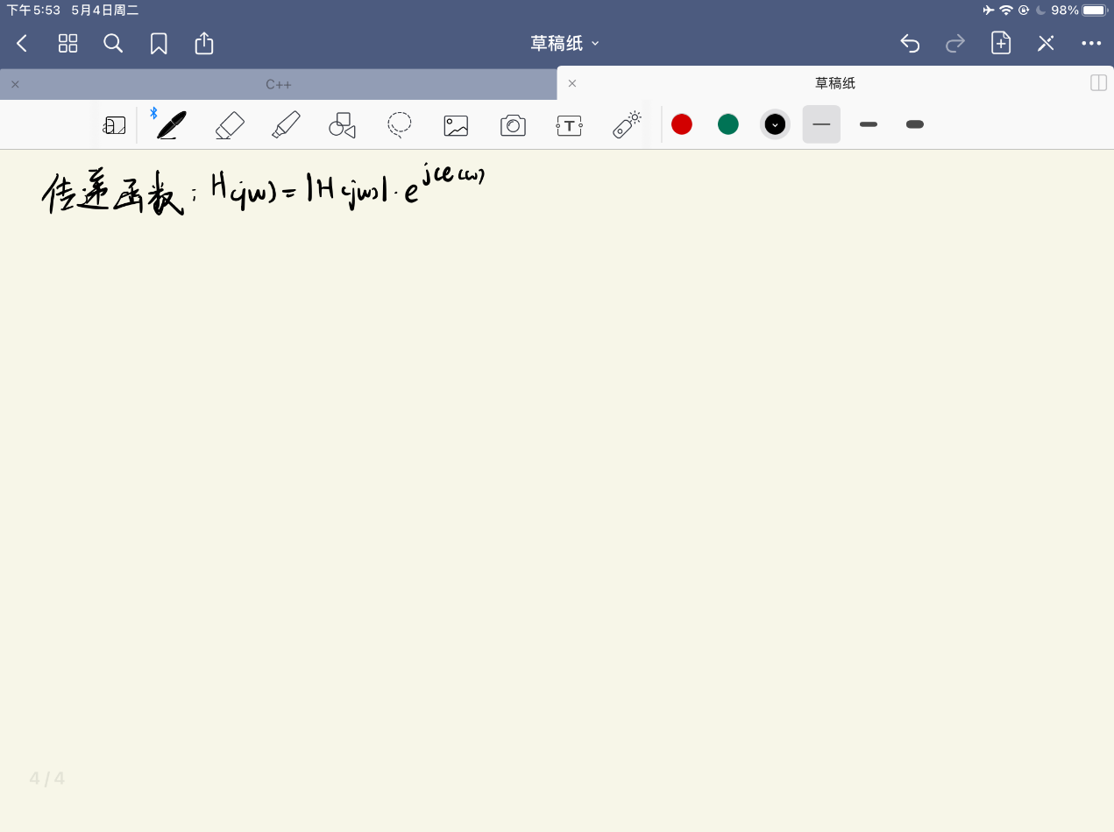

其中 $H\left(ω\right)$ 为“幅频特性”， $e^{jϕ(ω)}$ 为网络的“相频特性”。网络频率特性的测量方法有点测试和扫频法两种，本实验采用点测法。这种方法的过程是，函数信号发生器输出电压和频率均可调节的正弦信号，数字电压表或交流毫伏表用来测量输入、输出电压幅值。相位差计或双踪示波器用来测量或观测正弦信号通过被测网络时发生相移，作为相位差测量指示。在被测网络的整个测量频段内，选取若干个频率点，在保持信号发生器输出信号幅度不变的情况下逐点测出各相应频率的电压和相移，即可被测网络的幅频特性曲线和相频特性曲线。

RLC 串联谐振电路如图10.10.1 所示，图中uS 为信号发生器输出的正弦信号，输出取自电阻上的电压 $U_{R}$。

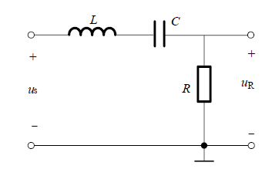

图1 RLC串联电路

当电路处于谐振时，电路有以下特点：

（1）电压转移函数Hu＝1，达到最大，电路输出电压 $U_{R}$ 等于输入电压 $U_{S}$ 且相位相同。当Hu下降为其最大值的0.707 时所对应的两个频率分别被称为上半功率点**fH**和下半功率点

**fL**，这两频率的差值定义为通频带，即：

**请补充表达式：**

**Bw = fH - fL**

（2）电路阻抗的模最小，且为纯电阻，即Z=R；

（3）在一定输入电压作用下，电路中的电流 $I_{0}=\frac{U}{R}$ 最大，且电流与输入电压同相。假设保持输入正弦电压幅值U不变，则回路电流I与频率的关系为：

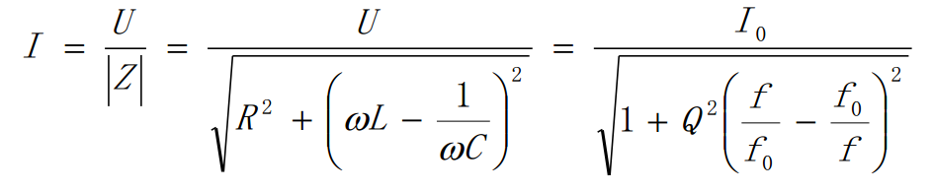

谐振电路的品质因数表达式为：

**请补充表达式：**

**Q = 1 / R * （L / C）^0.5**

Q与带宽关系为：

**请补充表达式：**

**Q = UL0 / UR0**

（4）电感和电容上的电压为：

**请补充表达式：**

**UL = jwL**

**UC = 1 / jwL**

串联谐振电路的的谐振频率测量可用下述方法：在保持输入电压 $U_{S}$ 不变的情况下，改变信号频率，当 $U_{R}$ 达到最大值时的频率即为谐振频率 $f_{0}$。因在实际电路中，电感存在一定内阻，所以会带来一定误差。当采用此法测量 $f_{0}$ 时，因电路谐振时有 $U_{LO}=U_{CO}$,可根据两者是否相等来判断电路是否谐振。回路品质因数Q值的测量在测定 $f_{0}$ 后进行。测量方法也有两种。一是电路谐振时，根据 $U_{LO}$ 或 $U_{CO}$ 值及输入电压 $U_{S}$ 算出Q值；二是通过测量谐振曲线的通频带 $B_{f}$ 值，根据公式 $Q=\frac{f_{0}}{B_{f}}$ 求得，通频带 $B_{f}$ 值可通过测量 $f_{H}$ 和 $f_{L}$ 获得。

1.3 实验内容及步骤

（1）测量电路谐振频率 $f_{0}$

1）如图1连接线路，选择合适的电阻R，电容C，和电感L 进行实验；

2）函数信号发生器的“正弦波功率输出端”向外送出Us=1V（有效值）的正弦波，将此信号接入电路输入端。

3）保持输入电压幅值不变，改变信号频率，监测电阻R上的输出电压，当 $U_{R}$ 达到最大值时的信号频率即为 $f_{0}$，将 $f_{0}$ 测量值及电阻上电压最大值 $U_{RO}$ 记入表1。

4）为了确保测量的 $f_{0}$ 的准确性，测量此时的 $U_{L}$ 和 $U_{C}$，若其相等或相差不大，则记录入表格1中，若不相等，则重做步骤（3）。根据公式求得Q值，记入表中。

5）根据测得的 $U_{RO}$，计算得出 $U_{RL}$ = $U_{RH}$ =0.707 $U_{RO}$，分别增大和减小信号频率，当 $U_{R}$ 等于0.707 $U_{RO}$ 时，此时的信号频率高的即为 $f_{H}$，低的即为 $f_{L}$，同时计算 $B_{f}$ 的值填入表中。

|  |  |  |  |  |  |  |  |
| --- | --- | --- | --- | --- | --- | --- | --- |
| $f_{0}$/KHz | $U_{RO}$/V | $U_{LO}$/V | $U_{CO}$/V | Q | $$f_{H}$$ | $$f_{L}$$ | $$B_{f}$$ |
| 15.92 | 0.318 | 0.311 | 0.310 | 1.00 | 21.8 | 11.5 | 10.3 |

（2）测量电路的幅频特性。

1）保持输入电压为1V 不变，改变频率，分别在f ＜ $f_{L}$， $f_{L}$ ～ $f_{0}$， $f_{0}$ ～ $f_{H}$，以及f＞ $f_{H}$ 各频率范围选取数个频率点，测出电路相应的输出电压 $U_{R}$，数据记入表2中。

2）在方格纸上以频率为横坐标，网络转移函数H（ω）为纵坐标，用描点法画出幅频特性曲线。

说明：由于输入取1V 不变，因此H（ω）可以用UR 表示。

|  |  |  |  |  |  |  |  |  |  |
| --- | --- | --- | --- | --- | --- | --- | --- | --- | --- |
| **f/KHz** | **2** | **5.5** | **9** | **12.5** | **15.92** | **19.5** | **23** | **26.5** | **30** |
| $U_{R}$/V | **0.16** | **0.42** | **0.70** | **0.94** | **1.00** | **0.96** | **0.85** | **0.7** | **0.66** |

（3）研究电阻*R* 的改变对谐振特性的影响。

将RLC 串联谐振电路中的电阻R 值换为原来的两倍或1/2，重复上述操作，重复测量和记录上述两个表中的数据，在方格纸上可画出此时电路的幅频特性曲线并与前者对照。

|  |  |  |  |  |  |  |  |  |  |
| --- | --- | --- | --- | --- | --- | --- | --- | --- | --- |
| **f/KHz** | **10** | **11.5** | **13** | **14.5** | **15.92** | **17.5** | **19** | **20.5** | **22** |
| $U_{R}$/V | **0.52** | **0.70** | **0.82** | **0.94** | **1.00** | **0.98** | **0.88** | **0.78** | **0.69** |

1.5 实验思考题

（1） 设计一个谐振频率在10~35kHz之间（取其中某一个值）、通频带约为10kHz左右的的RLC二阶带通滤波电路。

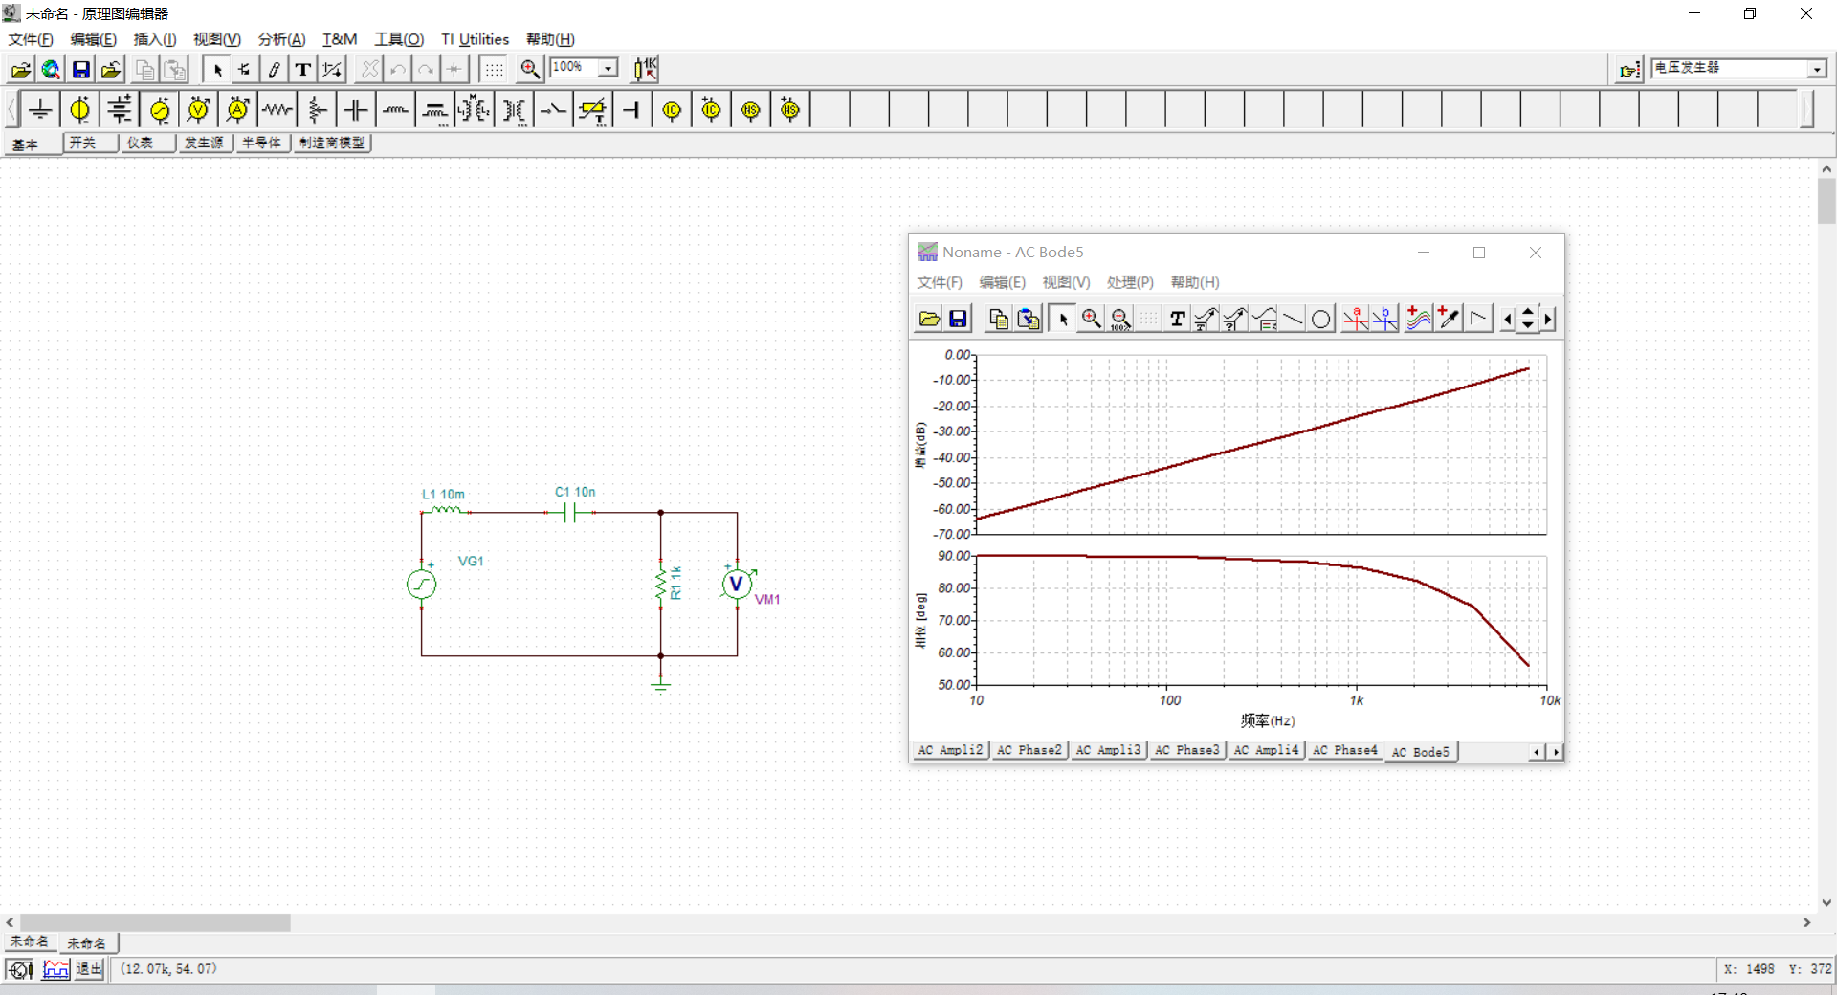

TINA绘制电路

（2） TINA仿真该RLC电路的幅频特性和相频特性。

TINA仿真波形

1.6 实验总结

通过本次实验，我从公式推导的本质出发，了解到RLC串联谐振电路的特点，对其理解更加深刻了。